**网上报名操作流程**

# 账号获取

院校负责人账号一般由其主管部门直接分配:

1. 省属院校账号由教育厅分配
2. 技工学校账号由人社厅管理员分配
3. 市属院校由市区负责人分配
4. 县区学校由县区负责人分配

注意：初始账号和密码一样，用户登录系统后需修改密码、并妥善保存账号密码，如有忘记账号或密码需联系主管部门查询修改密码。

# 访问和登录

第一步：访问系统。院校负责人在谷歌或IE11浏览器地址栏中直接输入陕西省职业与成人教育信息化综合管理平台地址进入。[http://vte.sneducloud.com](http://vte.sneducloud.com/)（如下图）

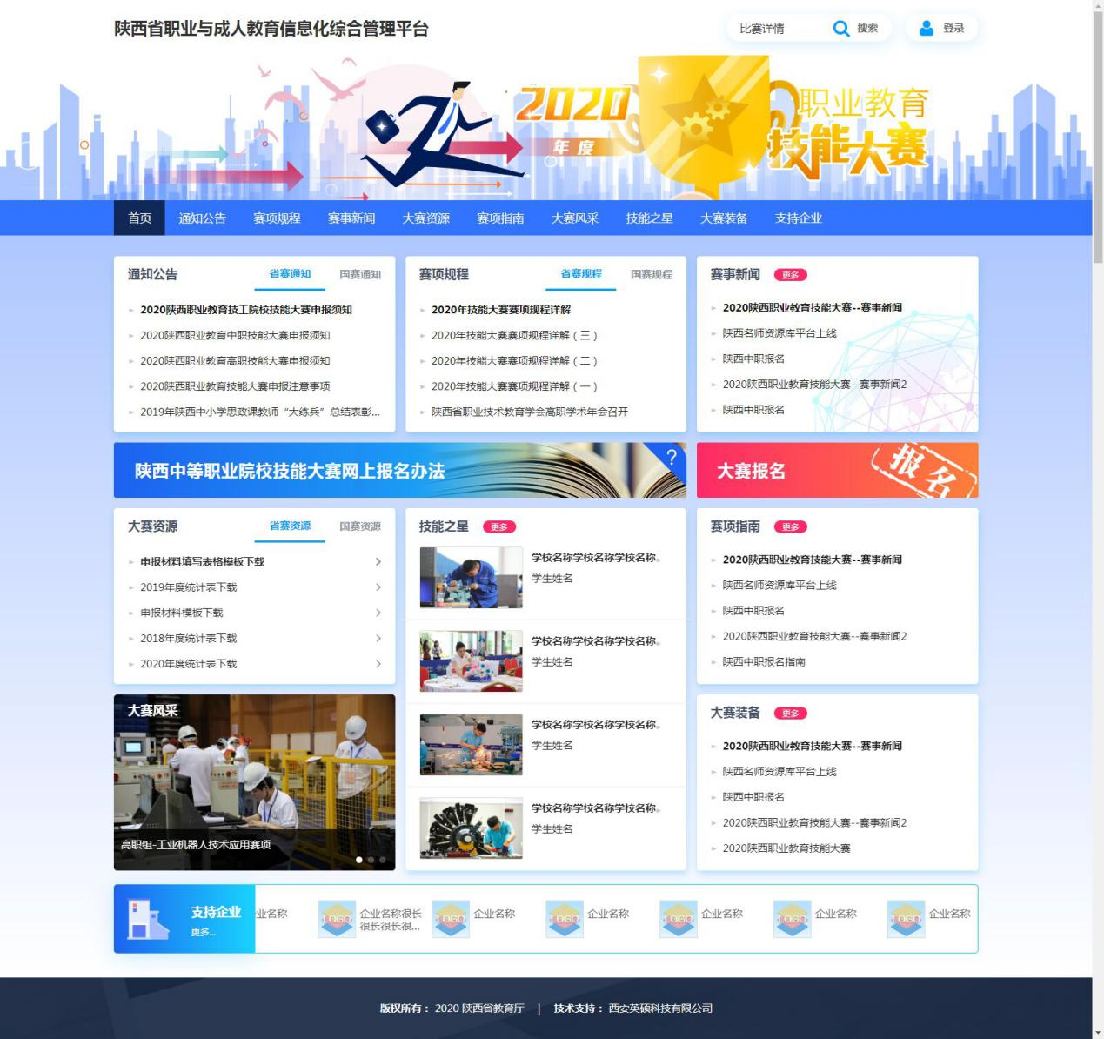

用户可在网站上预览大赛新闻、大赛文件、赛项规程等信息。需要报名时点击“大赛报名”模块，网站跳转到系统登录页面，如下图：

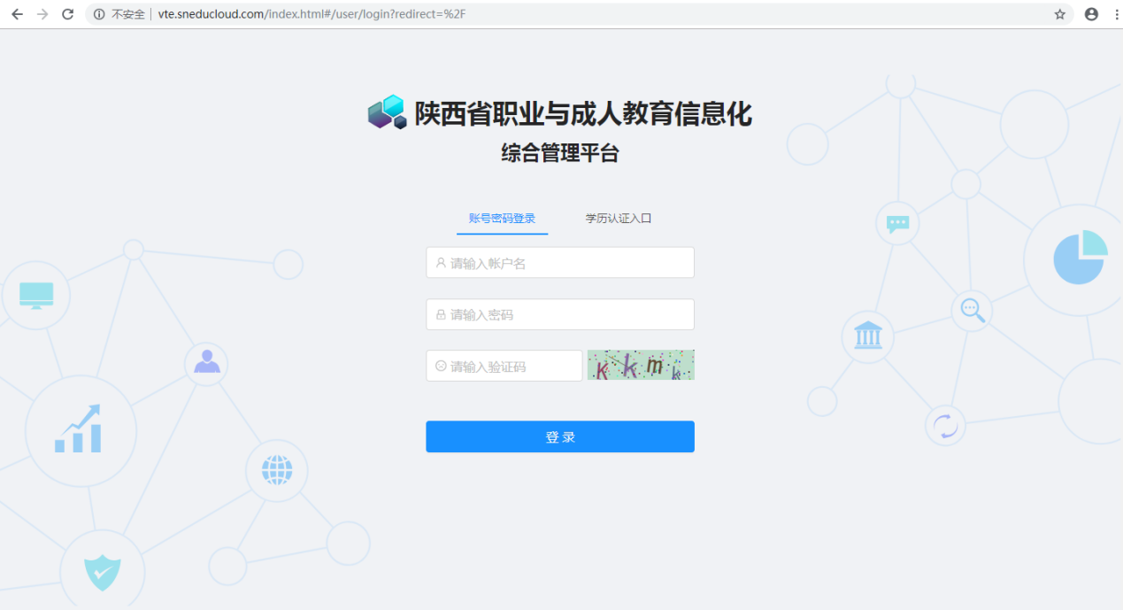

陕西省职业与成人教育信息化综合管理平台页面

第二步：登录。院校负责人在上图页面输入账号、密码、验证码即可登录系统。

第三步：修改密码。院校负责人登录成功后，系统弹出强制修改密码页面如下图：用户按照密码规则修改并保存成功后即可进行报名等后续环节操作。

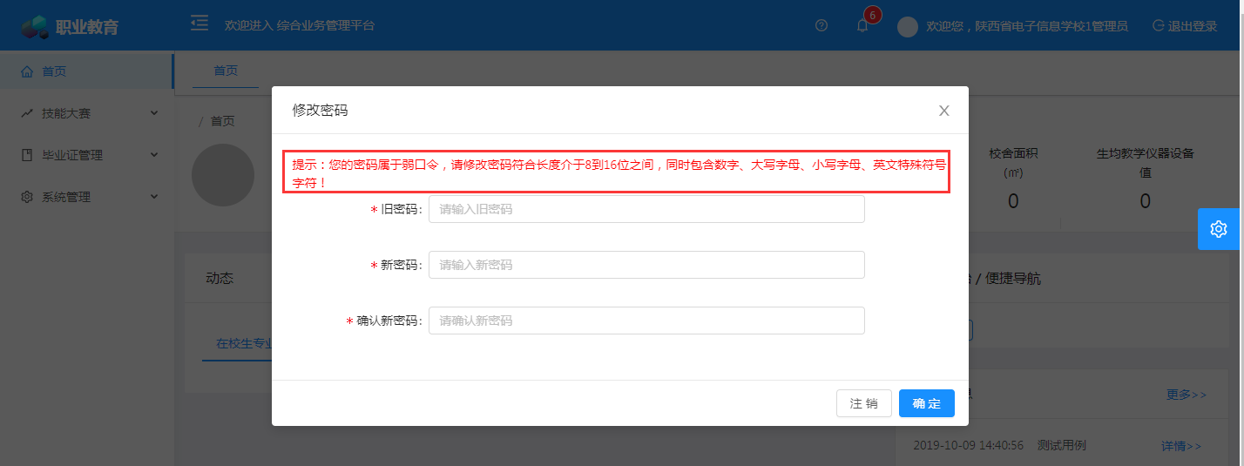

注意：由于初始密码和账号一样，用户首次登录系统需要强制修改密码、并符合现有的密码安全策略才可以（密码长度介于8到16位之间，同时包含数字、大写字母、小写字母、英文特殊符号字符，如“A@a123456”）

# 技能大赛

技能大赛包括学校信息维护、参赛报名（录入指导教师、录入报名学生）、报名统计三个节点。

以下以**省属学校【陕西省电子信息学校】**报名为例。其省属高职院校与技工院校报名操作相同。

## 1）学校信息维护

点击“学校信息维护”节点，进行学校基本信息维护更新。

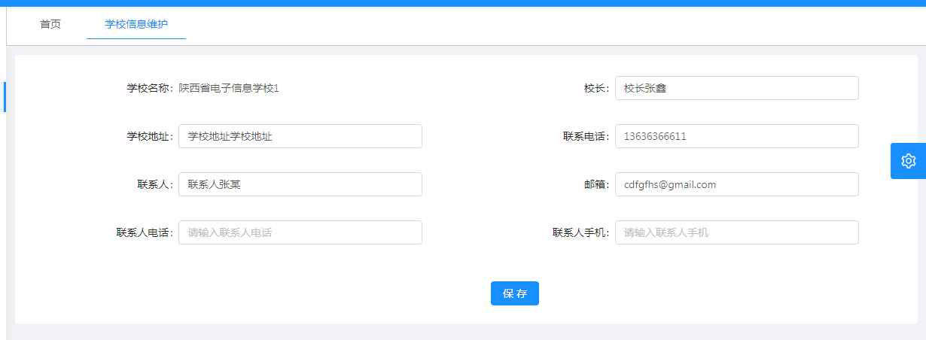

学校信息维护

## 2）录入指导教师

点击“参赛报名”节点下“录入指导教师”，进行本学校团体赛、个人赛等赛项指导教师信息的维护。

注意：此处各个类型赛项指导教师基础信息维护时数量不做限制，但是在下一个节点录入报名学生时选择的指导教师数量不能大于申报规则设定的老师数量。

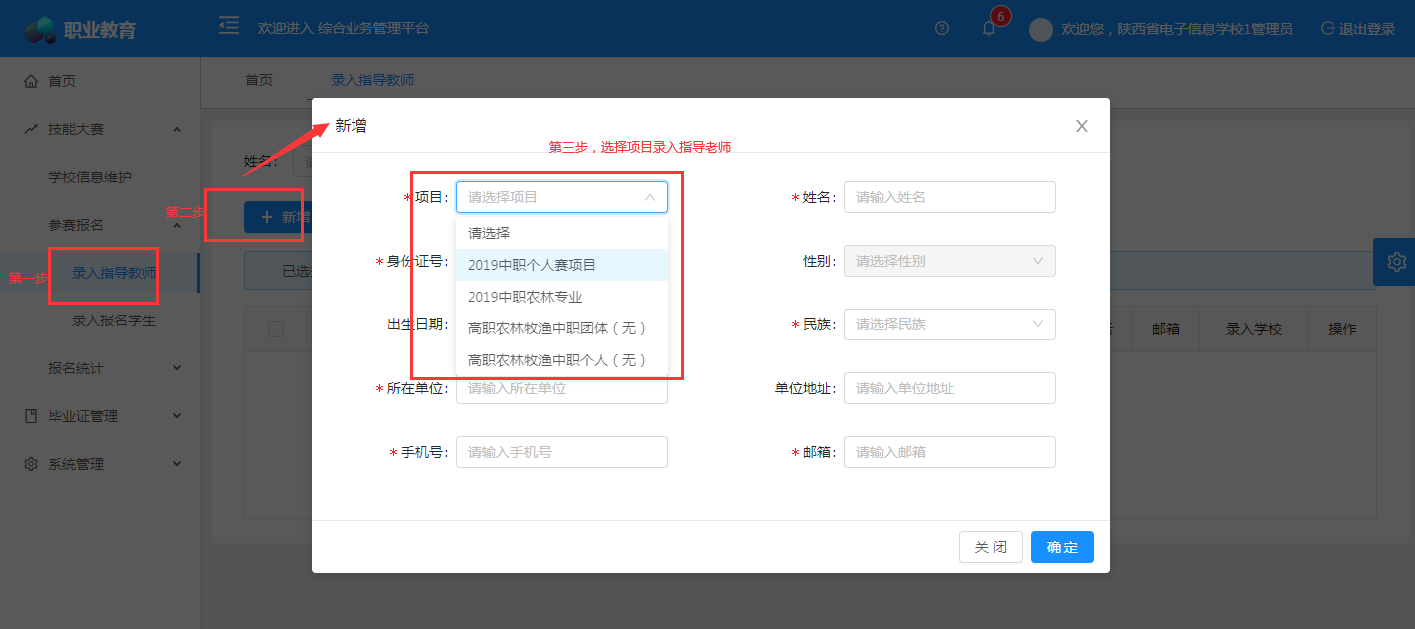

指导教师信息维护

## 3）录入报名学生

录入报名学生节点实现个人赛和团体赛报名学生信息的录入、编辑、删除和提交功能。

注意：提交时请确认数据无误再进行操作，提交后数据将进入审核环节。如果需要修改时请联系主管部门负责人退改后再进行修改。

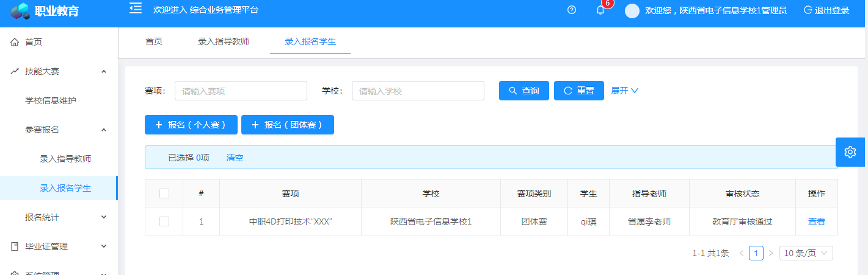

报名学生信息维护

**个人赛报名**：点击“参赛报名”节点下“录入报名学生”页面“报名（个人赛）”，进行本学校个人赛参赛学生信息的维护。

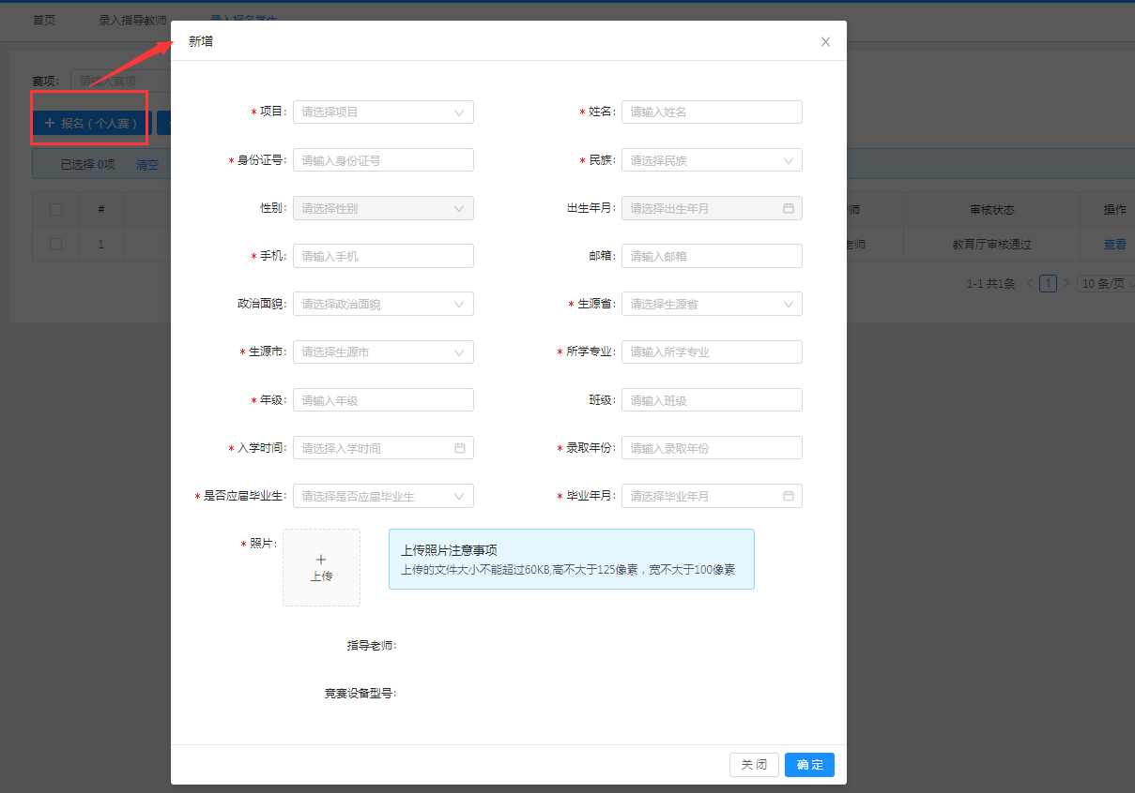

个人赛录入报名学生页面

如下图选择赛项后，本赛项类型，报名人数、指导教师数、报名选手出生日期限制等报名规则显示在页面最上方，方便院校负责人知晓该赛项相关规定。报名人员年龄、上传照片尺寸、指导教师等不符合申报规则时系统也会给予对应的提示。

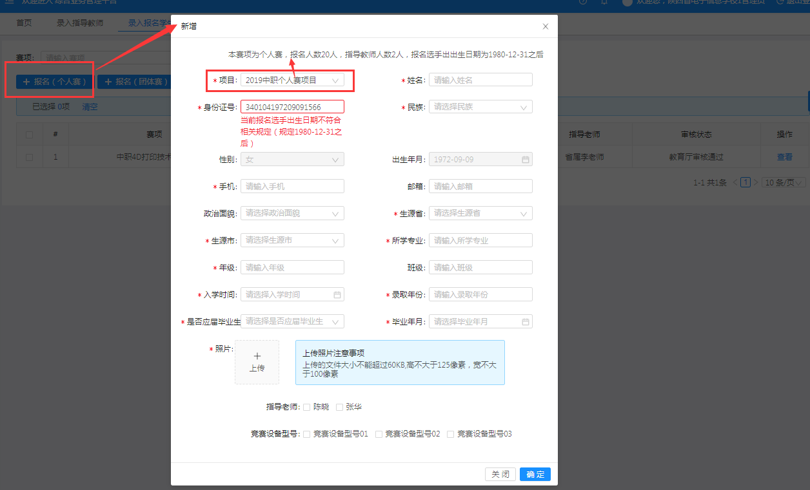

**团体赛报名：**点击“参赛报名”节点下“录入报名学生”页面“报名（团体赛）”，进行本学校团体赛参赛学生信息的维护。

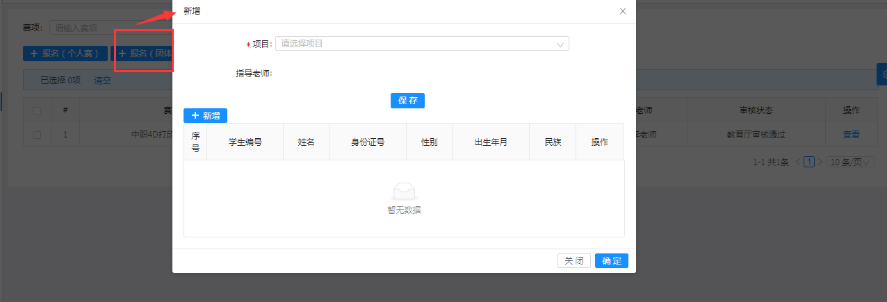

团体赛录入报名学生页面

如下图选择赛项后，本赛项类型（团体赛），报名人数、共有队数、每队指导教师数、报名选手出生日期限制等报名规则显示在页面最上方，方便院校负责人知晓该赛项相关规定。没选择指导教师直接保存时系统会给予对应的提示信息。

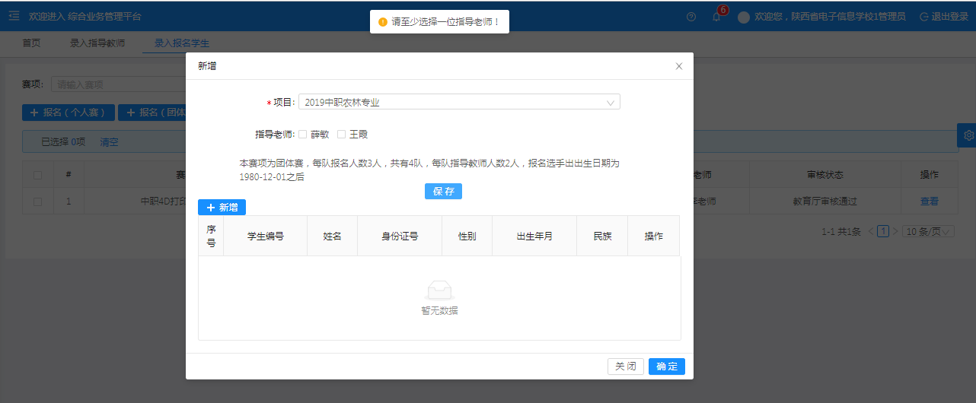

注意：团体赛指导教师以队为单位，所以选择项目和指导教师并保存成功后才可以进行学员信息上报。

如果报名页面人员年龄、上传照片尺寸等不符合申报规则时系统也会给予对应的提示。

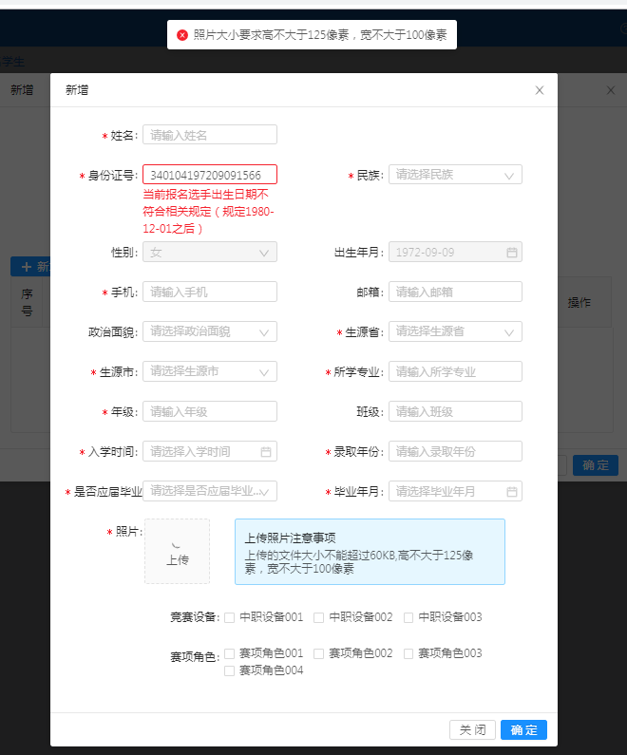

## 4）学生报名统计

**注意：报名完成后提交状态的数据会加载在学生报名统计页面。**

院校负责人学生报名统计列表加载本校已提交状态的报名学生信息。列表展示学生姓名、性别、民族、身份证号、所学专业、所在年级、专业分类、参赛项目、赛项类别、指导教师、参赛代表队、所在学校等信息，操作列可实现参赛学员详细信息的查看。

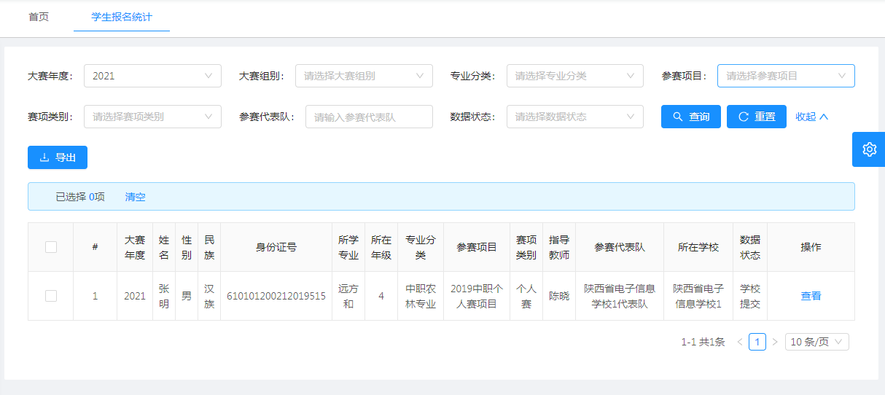

检索区域可以按照大赛年度、大赛组别、专业分类、参赛项目、赛项类别、参赛代表队等信息进行列表数据的检索查询及导出功能。

导出：点击上图“导出”按钮，系统生成并下载excel格式的“技能大赛选手报名统计表.xls”文件。

## 5）指导教师统计

院校负责人指导教师统计列表加载本校已提交状态的报名学生对应的指导教师信息。列表展示指导教师姓名、性别、民族、身份证号、所在单位、录入学校、专业分类、指导项目、赛项类别、参赛代表队等信息，操作列可实现指导教师详细信息的查看。

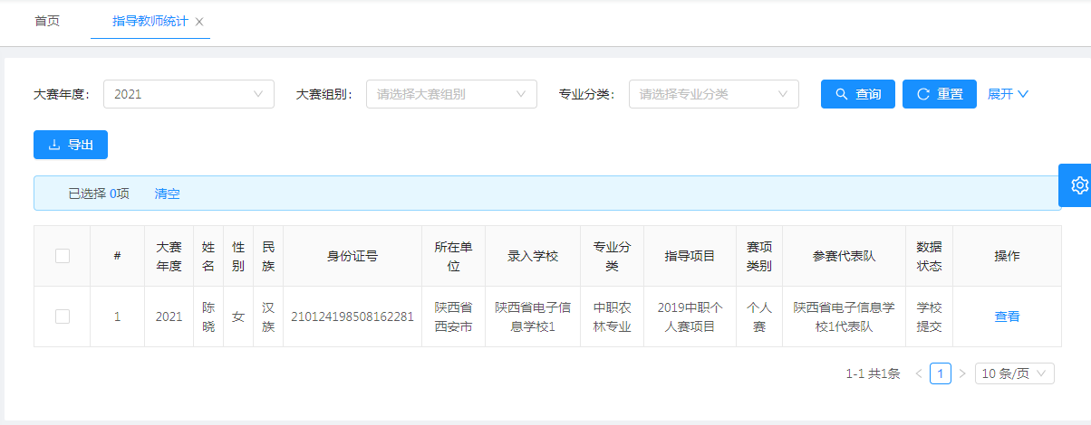

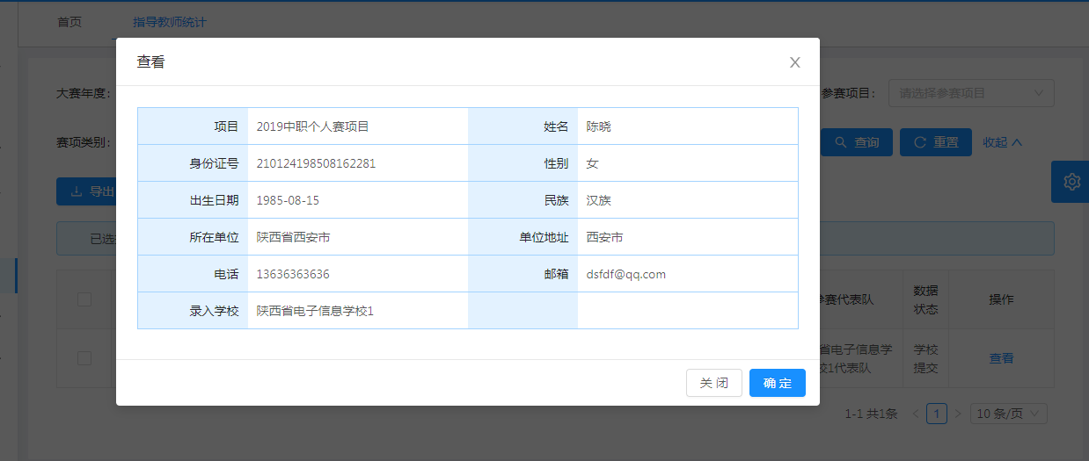

检索区域可以按照大赛年度、大赛组别、专业分类、参赛项目、赛项类别、参赛代表队等信息进行列表数据的检索查询及导出功能。

导出：点击上图“导出”按钮，系统生成并下载excel格式的“技能大赛指导教师统计表.xls”文件。